Wkładki Gerda gwarancją bezpieczeństwa w każdym domu
Zaopatrując się w system drzwiowy do naszego domu lub mieszkania zazwyczaj zwracamy uwagę na jakość oraz materiał z jakiego został wykonany. Analizujemy trwałość drewna oraz ilość jego warstw. Jednak nie tylko rodzaj drzwi warunkuje całkowite bezpieczeństwo domowników. Pomocne są też chociażby wkładki Gerda.

Artykuły pozwalające na bezpieczne przebywanie w przestrzeni domowej
Wkładki Gerda podobnie jak pozostałe produkty tej firmy od wielu lat uznawane są za wysokiej jakości artykuły, które nadają się do każdego wejścia. Ich przydatność w codziennym życiu potwierdzają liczne opinie od użytkowników, którzy zdecydowali się na montaż w swoim domu. Lata działalności na polskim rynku sprawiły, że dzisiaj Gerda odbierana jest przez wielu jako synonim bezpieczeństwa i oznaka solidności. Dlatego też często ta firma gości w naszych domach wchodząc w skład systemów drzwiowych.

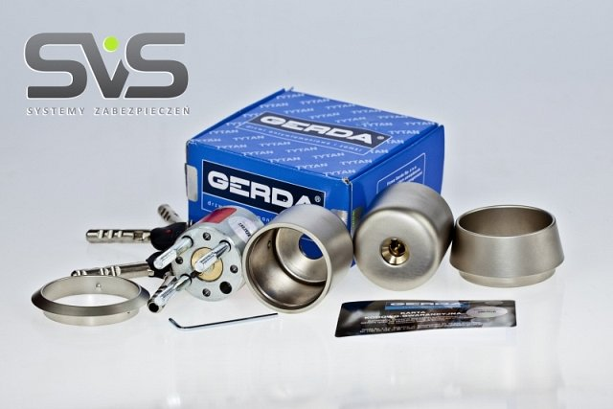
Wkładki Gerda to inwestycja w spokój i komfort
Kupując oryginalne wkładki Gerda wraz z produktem otrzymamy dołączony do niego certyfikat jakości stworzony przez producenta. To pewnego rodzaju gwarancja bezpieczeństwa wydawana przez samą firmę. Mając za priorytet bezpieczeństwo swoich klientów przedsiębiorstwo tworząc wkładki Gerda zwraca szczególną uwagę na kwestię możliwych włamań. Dlatego też artykuły są projektowane w taki sposób, aby gwarantowały spokój i komfort użytkowania zarówno osobom znajdującym się w pomieszczeniu, jak i w przypadku, gdy opuszczamy czasowo nasze miejsce zamieszkania.

